8 апреля – среда
Литературное чтение

Тема урока: А. Барто «Разлука».
https://resh.edu.ru/subject/lesson/5185/main/191127/
Стр. 112-113 – выразительное чтение

Словарная работа
- Разлука – 1) о друзьях, близких – расстаться, разлучиться, удалиться друг от друга
2) жизнь далеко от того, кто близок, дорог
2. Гамма (в музыке) – это расположение звуков друг за другом, по порядку (до-ре-ми-фа-соль-ля-си-до)
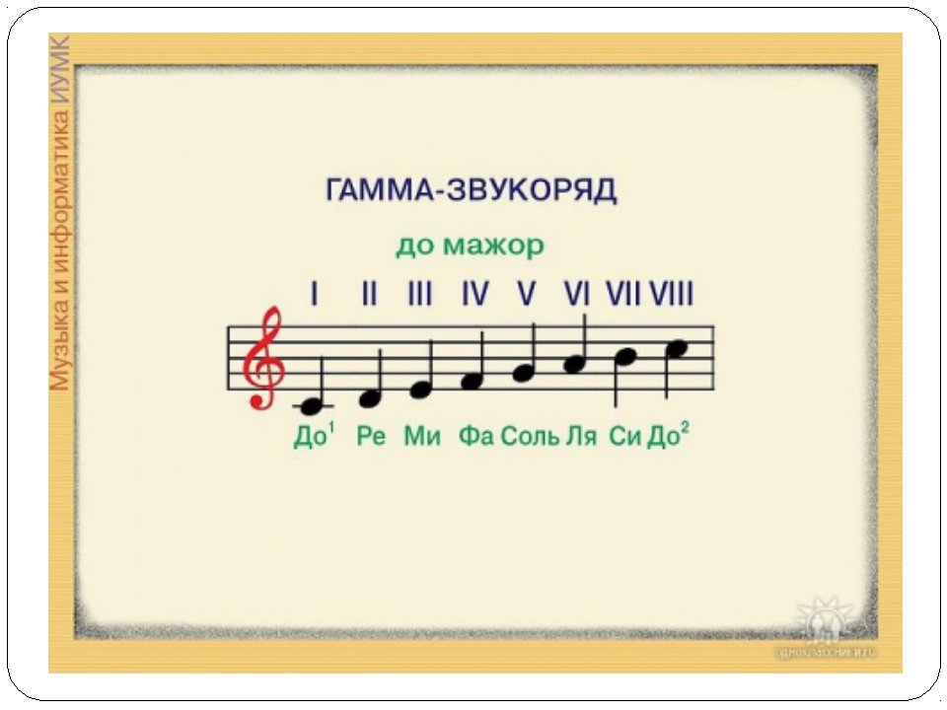
- Командировка – служебное задание, обычно связанное с выездом куда-либо; поездка с целью выполнения такого задания, поручения.

- У отца в руках газета,
Только он витает где-то. (мечтает; в руках газета – а думает о чём-то своём)

